Россия Федерациязындағы  Хакас Республика  Муниципальнай пÿдiстiн устағ-пастаа  Саяногорск город | 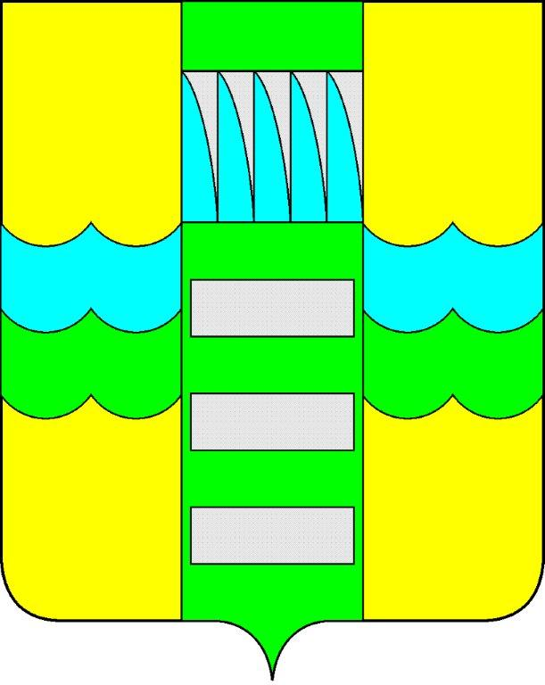 | Республика Хакасия в составе  Российской Федерации  Администрация муниципального образования  город Саяногорск

ПОСТАНОВЛЕНИЕ

от 08.12.2011 г. № 2511

О поощрении

На основании постановления Администрации муниципального образования город Саяногорск №248 от 21.02.2011г. «О Почетной грамоте Главы муниципального образования г. Саяногорск», протокола №29 от 28.11.2011г. комиссии по награждению Почетной грамотой Главы муниципального образования г. Саяногорск, руководствуясь ст. 30, 32 Устава муниципального образования г. Саяногорск, утвержденного решением Саяногорского городского Совета депутатов 31 мая 2005 г. № 35,

П О С Т А Н О В Л Я Ю:

- Наградить Почетными грамотами Главы муниципального образования город Саяногорск за высокий профессионализм в деле обучения и воспитания подрастающего поколения, многолетний и добросовестный труд и в связи с 25-летием со дня образования МБОУ муниципального образования г. Саяногорск средняя общеобразовательная школа №6:
- Шумскую Ирину Валерьевну - учителя русского языка и литературы МБОУ муниципального образования г. Саяногорск средняя общеобразовательная школа №6;
- Савушкину Елену Михайловну – учителя физической культуры МБОУ муниципального образования г. Саяногорск средняя общеобразовательная школа №6.
  - Информационно-аналитическому отделу (Федяев С.Г.) подготовить почетные грамоты и опубликовать данное постановление в СМИ.
  - Контроль над исполнением данного постановления возложить на Управляющего делами Администрации муниципального образования г. Саяногорск (Клундук В.П.)

Глава муниципального  образования г. Саяногорск | Л.М. Быков

